电能·电功·电功率
【知识点】
1、电能的单位： 或者 ，符号： 单位换算：1kW·h= J
2、电能表：
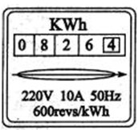
（1）220V：
（2）10A：
（3）600revs/kWh：
（4）50Hz：
3、电功公式：W= 单位
4、电功率：表示 公式：P= 单位：
家庭常见的电器功率：空调约1kW ，电吹风约500W，计算机约200W，液晶电视机约100W，排风扇约20W，节能灯约10W。
5、额定电压和额定功率
一小灯泡标有“220V 40W”的字样，其中“220V”指的是：
“40W”指的是：
6、串并联电功率特点：P_{总}=P₁＋P₂
【考点突破】
考点一：电能表的读数和计算
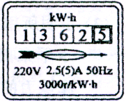
例题1、小明家电能表上个月底表盘数字是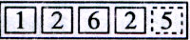，这个月底表盘数字如图所示，可知他家本月用电 度，如果按照电费0.75元/度，小明家这个月应该缴纳的电费为 。他只让某电水壶工作，发现在10分钟内该电能表转盘转过了600转，则该电水壶的实际功率为 W。
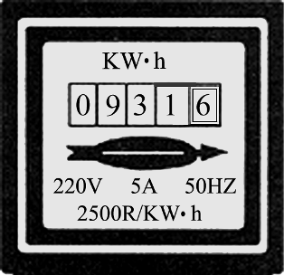

练习1、右图为小明家的电能表，家中用电器的总功率不能超过 W。当小明家只有一盏电灯工作时，3min内转盘正好转过5圈，则该灯泡消耗的电能是 J，它的电功率为 W。

练习2、小张出差时恰逢抄表日，他家电能表示数为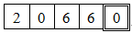，出差返回时发现家中有一盏60W台灯亮着，检查其他电器都已切断电源，再查看电能表的示数为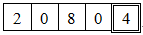，则小张出差时间长达（ ）
A．5天 B．10天 C．30天 D．100天
考点二：电功率概念
例题2、下列不是电功率单位的是（ ）
A．kW B．J/s C．V·A D．kW·h
例题3、以下家用电器正常工作时，电功率大约为lkW的是（ ）
A．微波炉 B．电冰箱 C．电风扇 D．电视机
练习1、小科做作业时，电灯突然变暗，其原因可能是 （ ）
A．电灯的实际电压变大 B．电灯的额定电压变小
C．电灯的实际功率变小 D．电灯的额定功率变小
考点三、电功率计算
例题1、一只标有“220V 40W”的灯泡，接在220V的电源电压上，则小灯泡正常发光时的功率为 W，此时通过小灯泡的额定电流为 A，小灯泡的额定电阻为 Ω。若将该小灯泡接在110V的电源电压上，忽略小灯泡的电阻变化，此时通过小灯泡的实际电流为 A，小灯泡的实际功率为 W。
练习1、某灯泡标有“220V 100W”的字样，取两个相同的该灯泡串联接在220V的电源电压上，则此时小灯泡的实际功率为 W。
例题2、浴霸是安装在浴室可供取暖和照明的家用电器，某浴霸的铭牌和简化电路图如图所示，图中L₁为额定功率40W的照明灯，L₂为额定功率880W的红外线取暖灯。
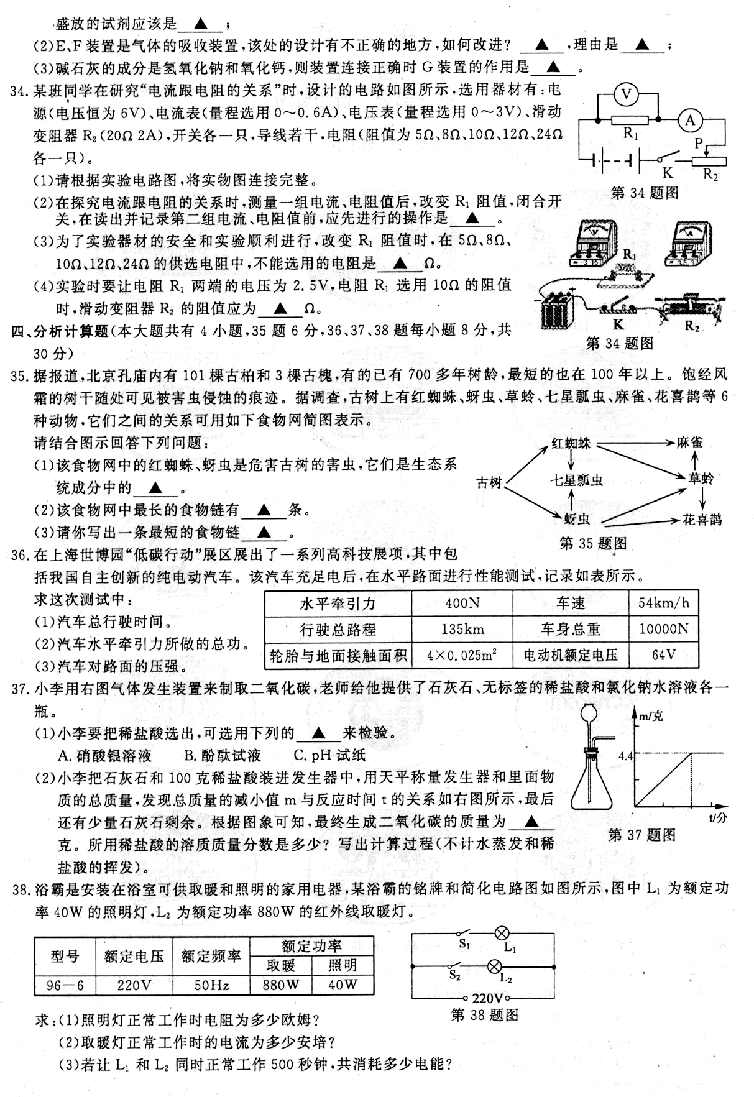
求：(1)照明灯正常工作时电阻为多少欧姆？
(2)取暖灯正常工作时的电阻为多少欧姆？
(3)若取暖和照明同时正常工作500s，共消耗多少电能？

练习2、随着生活水平的提高，家用电器在日常生活中已不可缺少。小明家所有家用电器正常工作时的总功率为2200W。其中电热水壶的铭牌如图所示，某一天小明在家里用电热水壶烧开水，电热水壶能正常工作。已知电热水壶的阻值不变。求：
电热水壶的铭牌
额定电压 | 220V
频率 | 50Hz
额定功率 | 880W
容积 | 2L
(1)小明家所用熔断器的额定电流等于或稍大于多少安?
(2)这个电热水壶正常工作时的电阻为多少欧?
(3)这个电热水壶正常工作600秒所消耗的电能为多少焦?
(4)若电热水壶实际工作电压为110伏，电热水壶的实际功率多大?

考点三：实际功率与额定功率
例题1、甲、乙两只普通照明灯泡的铭牌如图所示，下列说法中正确的是（ ）
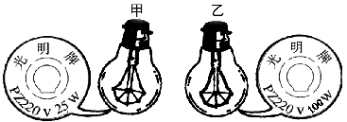
A．两灯均正常发光时，乙灯消耗的电能较多
B．两灯均正常发光时，甲灯的电阻小于乙灯的电阻
C．两灯串联在220伏的电路中，甲灯比乙灯亮
D．将乙灯接入110伏电路中，它的实际功率为50瓦
练习1、小明家里的灯泡坏了，他买了一个新灯泡换上，通电后发现新灯泡比原来暗了很多，以下关于他的猜想正确的是（ ）
A．新灯泡的额定功率比旧灯泡的额定功率大
B．新灯泡的额定电压比旧灯泡的额定电压小
C．新灯泡的实际功率比旧灯泡的实际功率小
D．新灯泡的实际功率比旧灯泡的实际功率大
例题2、标有“6V 6W”、“6V 3W”的灯L₁和L₂（假设灯丝电阻不变），若将它们并联接在电路中，两端的电压最大为 V，此时灯L₁的功率为 W，灯L₂的功率为 W，那么 灯亮。若将它们串联接在电路中，两端的电压最大为 V，此时灯L₁的功率为 W，灯L₂的功率为 W，那么 灯亮。
练习2、标有“6V 6W”、“6V 3W”的灯L₁和L₂（假设灯丝电阻不变），若将它们并联接在某电源上，两灯泡均发光，下列说法正确的是（ ）
A．灯L₁比灯L₂亮 B．灯L₁、灯L₂的实际功率之比为2:1
C．电源电压为3V时，灯L2正常发光 D．电源电压为9V时，灯L₁和灯L₂都正常发光
练习3、两只“PZ220—25”的灯串联接到220V的电源上，电路中的总功率 25W（填大于，等于，小于）；将这两只灯并联接在220V的电源上，电路的总功率 50W。
练习4、如图所示，把一盏“10V 5W”的电灯L₁和电阻R串联后接在某一电压不变的电源上，如图（甲）L₁正常发光，若换上一盏“10V 6W”的电灯L₂如图（乙），此时下列说法正确的是（ ）
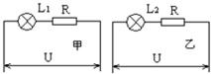
A. 灯L₂两端电压可能是10V
B. 灯L₂实际消耗的功率比6W小
C. 灯L₂实际消耗的功率比6W大
D. 灯L₂中的电流可能是0.6A
练习5、李军在检修一只1000W的电炉时，发现电炉丝断了一小截，他用一段较细一些但由同种材料制成的电炉丝将残缺部分补接至原长，这样再接入原电路中使用时，其实际发热功率将( )
A．大于1000W B．等于1000W C．小于1000W D．无法判断

【巩固练习】
1、小许家的电能表如图所示，由表上铭牌可知，他家同时使用的用电器的功率最多只能为 W；他发现，上个月末表盘上的数字为08104，这个月末表盘上如右图所示，则这个月消耗的电能为 度，合 J。若家里只使用洗衣机（其它用电器都关闭）时，电能表在1s内刚好转6转，从而测量出他家洗衣机的电功率为______W。
2、有一只“6V 3W”的灯泡和9V的电源，欲使灯泡正常发光，可采用的方法是（ ）
A．并联一个1欧的电阻 B．并联一个6欧的电阻
C．串联一个1欧的电阻 D．串联一个6欧的电阻
3、两个灯泡，其中L₁上标有"6V 3W"，L₂上没有标记，但测得它的电阻是4Ω,，把它们串联在某一电路时，两灯均能正常发光，则这个电路两端的电压和灯L₂的电功率分别是：（ ）
A．8V 1W B．2V 1W C．6V 4W D．8V 4W
4、标有“2200Ω 60W”和“2200Ω 30W”的两个定值电阻，串联起来接在220V的电路上，则它们在相同的时间内电流的做功之比为（ ）
A．1：2 B．2：1 C．1：1 D．1：4
5、把标有“220V 100W”和“220V 40W”字样的两个灯泡串联接在220V的电路中，下列说法中正确的是( )
A．100W灯泡比40W灯泡亮
B．40W灯泡两端的电压较高
C．通过100W灯泡的实际功率大于它的额定功率
D．40W灯泡的实际功率大于它的额定功率
6、两个额定电压相同的灯泡甲、乙串联后接到某电源上，两灯泡两端的电压都小于其额定电压，但是甲灯比乙灯亮。则下列比较两个灯泡额定功率P_{甲}，P_{乙}大小的结论中，正确的是（ ）
A． P_{甲}＞P_{乙} B．P_{甲}＝P_{乙} C． P_{甲}＜P_{乙} D．无法比较
7、如图甲电路所示，电源电压为9V且保持不变，小灯炮标有“6V 6W”的字样，小灯泡的电流随电压的变化曲线如图乙。求：
（1）小灯炮正常发光时电阻为多少欧?
（2）当电流表的示数为0.7A时，小灯泡的电功率为多少瓦?此时滑动变阻器的阻值为多少欧姆？
（3）当电压表的示数为2V时，整个电路10s内消耗的电能是多少焦？
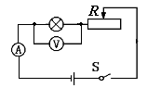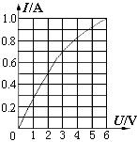
甲 乙

